LES TOUJOURS VERTS
Pour la reprise des activités, votre club a le plaisir de vous proposer une agréable journée
avec un déjeuner croisière sur la Marne le mardi 17 mai 2022

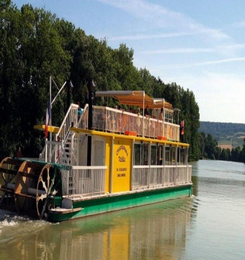 | Au départ de Cumières, croisière sur la rivière Marne, entre le château de  Boursault et Epernay, navigation pendant 3 heures au pied des vignes  et des coteaux du vignoble champenois avec passage de l’écluse.  Vous en profiterez pour admirer la flore et la faune des bords de Marne.  Pendant ce temps, vous pourrez déguster le repas qui vous sera servi  accompagné de vin et le café pour terminer.

Déroulement de cette journée :
- 10 h 45 : Rendez-vous place de la Mairie à St-Brice-Courcelles pour le départ en
covoiturage jusque Cumières.
- 12 h 00 : accueil à l’embarcadère de Cumières
- 12 h 30 : Déjeuner sur le bateau
- 15 h 15 : Départ de Cumières et retour vers St-Brice-Courcelles

Prix pour la journée : Adhérents : 55 € - Non adhérents : 60 € - maximum 40 places
Le transport se fera en covoiturage organisé gratuitement par les membres de votre conseil d’administration.
Bulletin d’inscription ci-dessous à adresser dès que possible et au plus tard le 12 mars 2022 à :
Monique Lhotel 18 rue du Moulin de l’Archevêque 51370 St Brice Courcelles tél. 06 07 77 16 61 ou à remettre aux référents lors de vos activités.
PS : Nous sommes conscients que ce délai de réponse est court mais c’est celui qui nous est imposé par l’organisme pour nous assurer la réservation de cette journée.

Merci de noter notre nouvelle adresse email : toujoursverts.51370@gmail.com
- -------------------------------------------------------------------
Bulletin d’inscription au déjeuner croisière du mardi 17 mai 2022

Nom …………………..…………………. Prénom ………………..…………… tél portable …………………………….
Nom …………………..…………………. Prénom ………………..…………… tél portable …………………………….
Adhérents 55 € x…..... Soit ………. € Non adhérents 60 € x ….…. Soit …..……€ Total ……….€
à régler par chèque à l’ordre des Toujours Verts.
Si vous avez une adresse email, merci de nous la communiquer pour faciliter les échanges :

------------------------------------------------------------

PS : les bulletins seront enregistrés dans l’ordre d’arrivée.

